Information sur les Trophées du développement durable
par le Conseil départemental de Dordogne

Contact au Conseil départemental de Dordogne : c.chotard@dordogne.fr
Direction de l'Environnement et du Développement Durable
Mission Développement Durable
c.chotard@dordogne.fr
Tel: 05 53 02 56 1

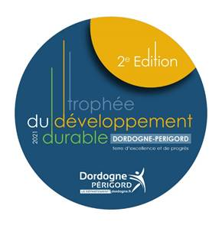Madame, Monsieur,

Le 7 juin , le Conseil départemental de la Dordogne lance la 2ème édition des Trophées du Développement Durable. Ces trophées permettent d’identifier les acteurs engagés en matière de développement durable et de valoriser leurs actions afin d’inspirer les initiatives en faveur de la transition écologique. Ils offrent ainsi un terreau propice aux bonnes pratiques du développement durable sur notre territoire.
Pour cette nouvelle édition, le Département ouvre ces trophées aux écoles primaires et aux collèges.
Aussi, afin de confirmer le succès de la 1ère édition, le Département vous propose de participer à ces trophées en déposant votre dossier à partir du 7 juin et jusqu’au 5 septembre minuit, jour de clôture des candidatures.
Alors que vous soyez une collectivité, une entreprise, une association ou un établissement d’enseignement, déposez votre dossier de candidature sur la plateforme :
perigorddurable.dordogne.fr

Un jury composé d’élus départementaux, de représentants de l’administration départementale et d’experts statuera sur 8 lauréats (2 par catégorie).
Comme l’an passé, « un prix du public» permettra aux citoyens de voter via la plateforme pour une initiative qui a retenu leur attention dans l’ensemble des catégories.
La remise des prix, se déroulera en octobre lors de la semaine européenne du développement durable au Centre de la Communication « Joséphine Baker » à Périgueux.
Valoriser les initiatives de chacun au service d’une ambition collective, favoriser l’échange d’expériences, donner l’envie d’agir, vivre un moment de partage et de convivialité autour des acteurs du Développement Durable au cours de la cérémonie de remise des prix, sont autant de bonnes raisons de renouveler cette opération !
Et pour ceux qui hésitent encore, rendez-vous sur la carte collaborative « Partageons nos initiatives durables ». Celle-ci recense et cartographie les initiatives de la 1ère édition au travers de fiches actions géo référencées suivant 5 thématiques :
· Production et consommation durables
· Préservation de l’environnement et de la biodiversité
· Vivre ensemble
· Épanouissement des habitants
· Résilience et lutte contre le changement climatique

Toutes les initiatives de la 2ème édition seront intégrées à cette cartographie. Et même si vous ne souhaitez pas participer aux Trophées cette année, vous pourrez tout de même déposer votre initiative via le formulaire en ligne afin de valoriser votre initiative en émergence ou existante.

La Mission Développement Durable reste à votre disposition pour tout renseignement complémentaire.
Cordialement.
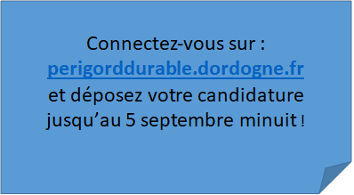

Mission Développement Durable

Direction de l'Environnement et du Développement Durable
Mission Développement Durable
dedd.missiondeveloppementdurable@dordogne.fr Tél. : 05 53 06 82.63

Mission Développement Durable

Direction de l'Environnement et du Développement Durable
Mission Développement Durable
dedd.missiondeveloppementdurable@dordogne.fr Tél. : 05 53 06 82.63

